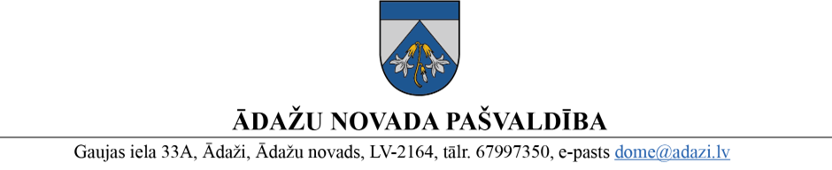

PROJEKTS uz 15.02.2023.

vēlamais izskatīšanas datums domes sēdē – 22.02.2023.

sagatavotājs un ziņotājs: A.Kalvāne

LĒMUMS

Ādažos, Ādažu novadā

2023. gada 22. februārī Nr.{{DOKREGNUMURS}}

**Par pedagoģiskā darba procesu pašvaldības pirmsskolas izglītības iestādēs 2023. gada vasarā**

Ādažu novada pašvaldības pirmsskolas izglītības iestādēs mācību process kalendāra gada ietvaros tiek īstenots ar viena mēneša pārtraukumu vasaras sezonā, kad bērnu apmeklējums ir mazāks, kā pārējos gada mēnešos. Pārtraukuma laikā iestāžu darbinieki izmanto tiem pienākošos atvaļinājumu, jo pretējā gadījumā tas radītu būtisku ietekmi uz mācību procesa norisi. Iestāžu darba pārtraukuma laikā pašvaldība rada iespēju īslaicīgi veidot pagaidu apvienotās grupas bērniem, kuru vecāki objektīvi nespēj uzturēt bērnu mājas aprūpē.

Pamatojoties uz Darba likuma 150. pantu un Izglītības likuma 52. panta pirmās daļas 2. punktu, kā arī Izglītības, kultūras, sporta un sociālās komitejas 01.02.2023. atzinumu, Ādažu novada pašvaldības dome

**NOLEMJ:**

1. Pārtraukt pedagoģiskā darba procesu:
   1. ĀPII “Strautiņš” no š.g. 3. jūlija līdz 31. jūlijam;
   2. CPII “Riekstiņš” no š.g. 3. jūlija līdz 31. jūlijam;
   3. KPII “Mežavēji” no š.g. 1. augusta līdz 31. augustam;
   4. SPII “Piejūra” no š.g. 1. augusta līdz 31. augustam;
   5. ĀVS PII no š.g. 1. augusta līdz 31. augustam.
2. KPII “Mežavēji” vadītājai I.Kuzņecovai pedagoģiskā darba procesa pārtraukuma laikā, sadarbībā ar ĀPII “Strautiņš” vadību un KPII “Mežavēji” izglītojamo vecākiem nodrošināt izglītojamajiem izvietošanu un izglītības pakalpojuma saņemšanu ĀPII “Strautiņš”.
3. ĀPII “Strautiņš” vadītājai S.Breidakai pedagoģiskā darba procesa pārtraukuma laikā, sadarbībā ar KPII “Mežavēji” vadību un ĀPII “Strautiņš” izglītojamo vecākiem nodrošināt izglītojamajiem izvietošanu un izglītības pakalpojuma saņemšanu KPII “Mežavēji”.
4. CPII “Riekstiņš” vadītājai S.Kronbergai pedagoģiskā darba procesa pārtraukuma laikā, sadarbībā ar SPII “Piejūra” vadību un CPII “Riekstiņš” izglītojamo vecākiem, nodrošināt izglītojamajiem izvietošanu un izglītības pakalpojuma saņemšanu SPII “Piejūra”.
5. SPII “Piejūra” vadītājai A.Krastai pedagoģiskā darba procesa pārtraukuma laikā, sadarbībā ar CPII “Riekstiņš” vadību un SPII “Piejūra” izglītojamo vecākiem, nodrošināt izglītojamajiem izvietošanu un izglītības pakalpojuma saņemšanu CPII “Riekstiņš”.
6. Ādažu vidusskolas direktora p.i. Solvitai Vasiļevskai pedagoģiskā darba procesa pārtraukuma laikā, sadarbībā ar ĀPII “Strautiņš” vadību un ĀVS PII izglītojamo vecākiem, nodrošināt izglītojamajiem izvietošanu un izglītības pakalpojuma saņemšanu ĀPII “Strautiņš”.
7. Pašvaldības administrācijas Izglītības un jaunatnes nodaļai kontrolēt lēmuma izpildi.

Pašvaldības domes priekšsēdētāja K. Miķelsone

Noraksti

KPII, ĀPII, CPII, SPII, ĀVS, IJN - @